МИНИСТЕРСТВО ОБРАЗОВАНИЯ РЕСПУБЛИКИ БЕЛАРУСЬ

УЧРЕЖДЕНИЕ ОБРАЗОВАНИЯ
ГОМЕЛЬСКИЙ ГОСУДАРСТВЕННЫЙ ТЕХНИЧЕСКИЙ УНИВЕРСИТЕТ ИМЕНИ П. О. СУХОГО

Факультет автоматизированных и информационных систем

Кафедра «Информационные технологии»

ОТЧЕТ ПО ЛАБОРАТОРНОЙ РАБОТЕ № 6
по дисциплине «Основы автоматизации конструирования»

на тему: «Создание и импорт геометрических моделей»

Выполнил: студент гр. ИТП-41
Солодков М.А
Принял: ассистент
Васюкова В.О.

Гомель 2020
Цель работы: создание средствами SolidWorks трехмерных деталей и импорт геометрической модели, в файл, поддерживающий системой AutoCAD.

Задание

1. В среде пакета SolidWorks студент должен создать трехмерную деталь средней сложности и сохранить геометрическую модель в формате DWG системы AutoCAD и формате графического обмена DFX.
2. Открыть геометрическую модель в AutoCAD и выполнить некоторые команды редактирования модели.
3. Подготовить отчет, который должен содержать цель, задание, краткие теоретические сведения, рисунки геометрических моделей, выводы по работе.

Краткие теоретические сведения

3Dсистемы обеспечивают такую дисциплину работы с 3 координатами, при которой любой изменение одного вида автоматически приводит к соответствующим изменениям на всех остальных видах. 3Dособо успешно применяется для создания сложных чертежей при проектирование размещения заводского оборудования, трубопроводов, различных строительных сооружений, сборочных единиц. Неоценимо 3Dтам, где нужно обеспечить адекватные зазоры между компонентами. Возможность генерировать траектории движения инструмента, и имитация функционирования роботов делает 3Dмоделирование неотъемлемой частью интеграции САПР/АСТПП. В некоторых системах 3Dимеются средства автоматического анализа физических характеристик, таких как вес, моменты инерции и средства решения геометрических проблем сложных сопряжений и интерпретации. Поскольку в 3Dсистемах существует автоматическая связь между данными различных геометрических видов изображения, 3Dмоделирование полезно в тех приложениях, где требуется многократное редактирование 3Dобраза на всех этапах процесса проектирования.
Методы 3D моделирования делятся на три категории: каркасные (проволочные), поверхностные (полигональные), твердотельные (сплошное, объемное моделирование).
Каркасная модель полностью описывается в терминах точек и линий. Это моделирование самого низкого уровня. Имеет ряд серьезных ограничений, большинство из которых возникает из-за недостатка информации о гранях, заключенных между линиями и невозможности выделить внутреннюю и внешнюю область изображения твердого объемного тела. Однако каркасная модель требует меньше памяти и вполне пригодна для решения задач, относящихся к простым. Каркасное представление часто используется не при моделировании, а при отображении моделей как один из методов визуализации.
Поверхностная модель определяется с помощью точек, линий и поверхностей. При построении поверхностной модели предполагается, что технические объекты ограничены поверхностями, которые отделяют их от окружающей среды. Такая оболочка изображается графическими поверхностями. Поверхность технического объекта снова становится ограниченной контурами, но эти контуры уже являются результатом 2-х касающихся или пересекающихся поверхностей.
Примерами пакетов 3D-моделирования являются: PowerShape, SolidEdge. Эти системы позволяют сочетать каркасную, поверхностную и твердотельную геометрию и использовать комбинации жестко размерного моделирования, т.е. использовать гибридное моделирование.

Ход работы

Результат выполнения:

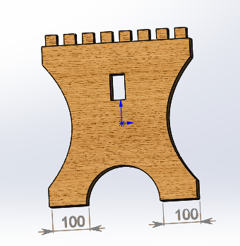

Рисунок 1 – Исходная деталь, открытая в SolidWorks

Далее, для того что бы импортировать модель из SolidWorks в AutoCAD необходимо сохранить модель из SolidWorks в формате DWG.

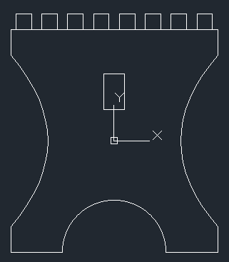

Рисунок 2 – Импортированный из SoliwWorks чертеж модели

Далее необходимо выполнить редактирование ипортированной модели.

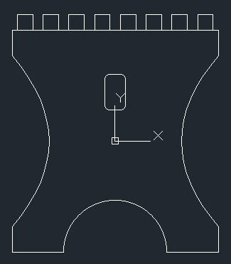

Рисунок 3 – Результат проведения такого редактирования модели детали как сопряжение

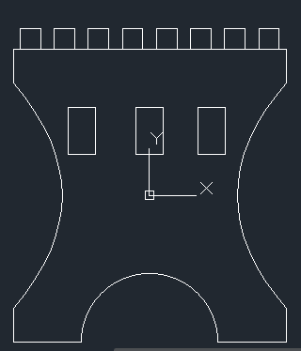

Рисунок 4 – Результат проведения такого редактирования модели детали как копирование

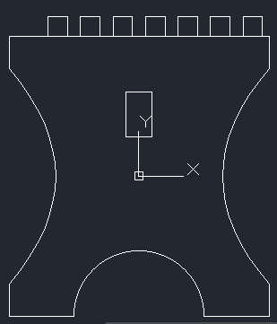

Рисунок 5 – Результат проведения такого редактирования модели детали как удаление

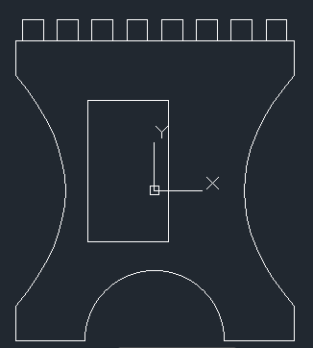

Рисунок 6 – Результат проведения такого редактирования модели детали как масштабирование

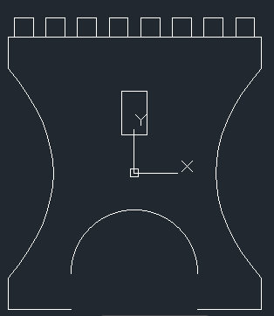

Рисунок 7 – Результат проведения такого редактирования модели детали как перемещение

Вывод: в ходе лабораторной работы были получены навыки импортирования модели из SolidWorks в AutoCAD. Кроме того, было освоено редактирование модели в AutoCAD.

